Министерство транспорта российской федерации Федеральное государственное автономное бюджетное учреждение высшего образования «Российский

Университет Транспорта» (РУТ(МИИТ)

Кафедра «Управление и защита информации»

Отчет по лабораторной работе №3

«Создать консольное приложение для решения задачи»

Проверила: доцент кафедры “Управление и защита информации” Васильева М.А.

Подготовил: студент гр. ВТП-211 Старков Д.В.

Москва – 2021

**Аннотация**

Данный отчет описывает работу с языком программирования Julia,с типом перечисления enum, блок-схему по алгоритму, представленному в варианте.

Содержание

1. Блок-схема решения 4

2. Задание 5

3. Решение Julia 6

4. Принтскрин решения 8

5. Вывод 9

# Блок-схема решения

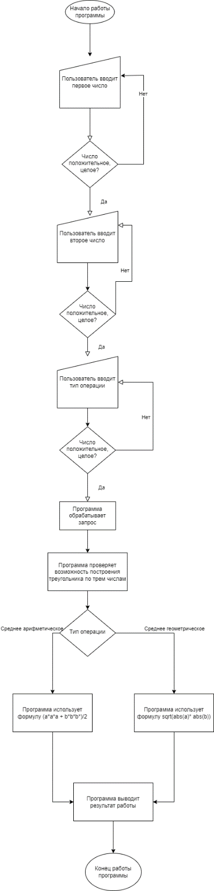

Рис. 1. Блок-схема решения

# Задание

Создать консольное приложение для решения задачи, представленной в таблице, с использованием перечислимого типа. Выбор формулы вычисления зависит от пользователя. Данные для решения задачи так же вводит пользователь. Ввод необходимо проверять на правильность. Все результаты вывести на экран. Дополнить свой отчёт блок-схемой алгоритма.

Вариант 10.

Даны два числа. Найти: · среднее арифметическое кубов этих чисел; · среднее геометрическое модулей этих чисел

# Решение Julia

@enum FunctionType Arithmetic = 1 Geometric

function getInt(num)

while true

print("Введите значение $num стороны: ")

a = readline()

if tryparse(Float32, a) !== nothing

println("Вы ввели $(a)")

return parse(Float32,a)

else

@warn "Введите число!"

end

end

end

function getType()

while true

println("Выберите тип операции (1 = среднее арифметическое чисел, 2 = среднее геометрическое чисел)")

programType = readline()

if tryparse(UInt8, programType) !== nothing

println("Вы ввели $(programType)")

return parse(UInt8,programType)

else

@warn "Введите число 1 или 2!"

end

end

end

a = getInt(1)

b = getInt(2)

programType = getType()

if programType == Int(Arithmetic)

result = (a*a*a + b*b*b)/2

println("Среднее арифметическое этих чисел $result")

end

if programType == Int(Geometric)

result = sqrt(abs(a)*abs(b))

println("Среднее геометрическое этих чисел $result")

end

# Принтскрин решения

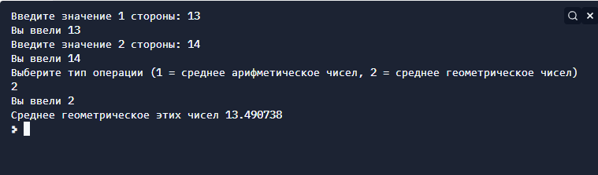

# Вывод

В ходе выполнения данной практической работы был изучен тип перечисления enum в язык программирования Julia.